- Ознакомитесь с текстом ведения группы, опубликованном на сайте coda.org.ru в разделе Материалы.
- Обновите расписание. Сообщите о желании создать группу служащему, выкладывающему расписание, и попросите добавить её в расписание. Если вы хотите провести спонтанную группу, то добавление в расписание не требуется.
- Создайте группу в Skype или Telegram. Читайте - Как создать групповой чат в Скайпе для рабочего стола? Как создать групповой беседы в Скайп на мобильном устройстве или планшетном ПК?
- Скопируйте ссылку на чат: Нажмите на названии группы > Ссылка для присоединения к группе > Копировать в буфер обмена
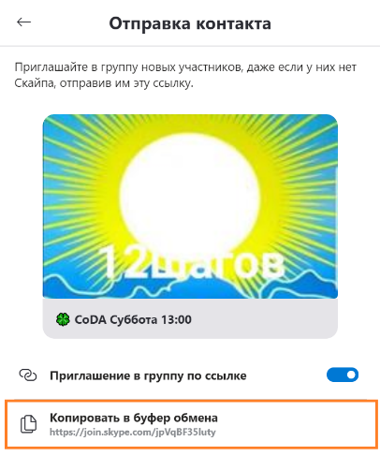
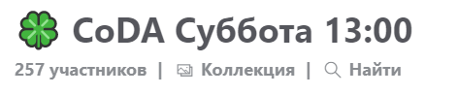
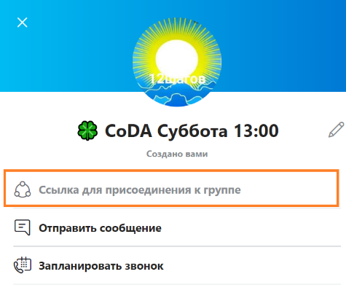
- Поделитесь ссылкой на ваш чат в группах для общения за некоторое время до начала собрания (например, за 30 минут):
- CoDA Общение и поддержка в Skype
- CoDA онлайн - Анонимные Созависимые в Telegram
Попросите Вас присоединить к Skype-группе, если у вас нет доступа.
- Начните звонок, например за 3 минуты до начала, чтобы у участников была возможность присоединиться к началу.
Примечание: со временем количество людей в вашей группе может превысить 25 человек и кнопка начала звонка может исчезнуть. В этом случае наберите сообщение /golive и отправьте его в чате вашей группы для начала звонка.

